Муниципальное общеобразовательное учреждение
«Коркатовский лицей»

Фауна беспозвоночных животных уникального солоноватоводного озера Югидем
Научно-исследовательская работа
Выполнила: Степанова Александра,
обучающаяся 11 «А» класса
МОУ «Коркатовский лицей»
Руководитель: Васильева В.М.,
учитель биологии высшей категории МОУ «Коркатовский лицей»
Научный консультант: Бедова П.В., к.б.н., доцент кафедры биологии
Коркатово, 2024

Содержание

Введение …………………………………………………………………………. 3
1. Аналитический обзор литературы …………………………………………....4
2. Физико-географическая характеристика района исследования ……………7
3. Материал и методы исследований…………….……………………………..10
3.1. Материал исследований ………..…………………………………………..10
3.2. Методы исследований……………………..………………………………. 10
4. Результаты исследований……..……………………………………………...15
4.1. Видовое разнообразие макрозообентоса озера Югидем…………………15
4.2. Частота встречаемости отдельных видов донных беспозвоночных животных озера Югидем……………………………………….……………… 16
4.3. Трофическая структура зообентоценоза озера Югидем………………… 20
Выводы …………………………………………………………………………..21
Список использованной литературы ………………………………………......22

Введение

Любой водоем, как экосистема, включает биологическую составляющую, т.е. обитающие в ней сообщества живых организмов, среди которых существенную роль играют беспозвоночные, составляющие макрозообентос.
В функциональном отношении зообентос является важной частью гетеротрофного компонента водных биоценозов и позволяет оценить состояние экосистемы в целом. Он участвует в трансформации органического вещества и сохранение видового состава макрозообентоса является наиболее надёжным способом сохранения исходного качества среды и здоровья экосистемы, а любые изменения в его составе свидетельствуют об изменениях в экосистеме. К тому же биологические методы исследования довольно дёшевы и не требуют специального оборудования.
На территории Волжского района ранее были изучены следующие водоемы: озеро Кичиер (Бедова, 2006), озеро Конаньер (Бедова, 2015), озера Сотнурской возвышенности (Тимофеева и др., 2010), озеро Малый Яльчик (Бедова, 2015), озеро Елан ер (Бедова, Лежнина, 2019), река Петьялка (Бедова, 2020), озеро Морской глаз (Усков и др., 2010), озеро Мушандер (Тимофеева и др., 2010), озеро Кужуер (Мамаева, 2012), озеро Кугуер (Тимофеева и др., 2012).
Озеро Югидем является солоноватоводным с высокой минерализацией воды и располагается в моем селе, поэтому изучение данного водоема мне представляется интересным. Кроме того, изучение этого озера проводится в рамках сбора материала по распространению редких охраняемых видов, занесенных в Красную книгу Республики Марий Эл.
В нашей республике из солоноватоводных водоемов изучали озеро Соленое (Бедова, 2017; Бедова, Богданов, 2019).
Озеро Югидем изучали казанские гидробиологи в 2000 году (Уникальные экосистемы…, 2001).
Целью настоящей работы было изучение фауны донных беспозвоночных животных озера Югидем Волжского района Республики Марий Эл.
В связи с этим были поставлены следующие задачи:
1. Изучить видовой состав и зоогеографические особенности макрозообентоса озера Югидем;
2. Определить частоту встречаемости отдельных видов макрозообентоса озера Югидем;
3. Изучить трофическую структуру зообентоценоза озера Югидем.
1.Аналитический обзор литературы

Озера – важное звено гидрографической системы Марийской низины. Началу изучения озер территории Республики Марий Эл положил А.В. Нечаев, когда попутно с геологическими исследованиями северо-западной части Казанской губернии (территория Республики Марий Эл) исследовал и ее озера, дал первое описание некоторых из них и наметил их классификацию по происхождению их котловин. Первое описание некоторых озер Вятского Увала с указанием в основном на правильный характер их котловин принадлежат П.И. Кротову (Озера…, 1976).
Карстовые озера РМЭ территориально разделяются на две большие группы: озера Вятского Увала и озера Марийского Полесья
Озера развиты в бассейне реки Илеть и на Моркинской возвышенности. Экспедициями кафедры физической географии Казанского госуниверситета детально исследованы 38 озер этого региона. Описания этих озер имеются в докторской диссертации А. В. Ступишина в 1955 году (Лаптева, 1967).
К эвтрофным озерам относятся озера Югидем, Соленое, Куж-ер, Ожаки-ер, Пезмучаш, Кононьер, Большой Челдыбиер, Морской глаз (Лаптева, 1967).
В Республике Марий Эл гидробиологические исследования водоемов проводятся на кафедре биологии Марийского государственного университета.
Проведены гидробиологические исследования уникального озера Соленое, для которого характерна резкая стратификация озерных вод по солености и очень высокая минерализация. Макрозообентос исследованного озера представлен 28 видами. По встречаемости во все сезоны доминировали гастроподы Planorbis planorbis (Linnaeus, 1758). В водоеме обнаружен редкий вид Ranatra linearis (Linnaeus, 1761), занесенный в Красную книгу животных Республики Марий Эл (Бедова, Бадьина, 2014).
Показано, что зоогеографическая структура зообентоценоза реки Ировка характеризуется преобладанием европейско-азиатских видов, которые составили 22,6% от общего числа видов. Кроме европейско-азиатских видов фауна донных беспозвоночных реки Ировка представлена палеарктическими, европейскими, европейско-западно-сибирскими, голарктическими, европейско-сибирскими, европейско-кавказскими видами (Смирнов, Бушуева, 2020).
Зообентос озера Сурок на летний период 2011 года представлен 23 видами гидробионтов, которые относятся к 7 классам и 12 отрядам. По расчетам информационных индексов зообентосное сообщество озера Сурок является малоустойчивым, вода в озере умеренно загрязненная (Каменщиков, Бедова, 2012).
Результаты проведенных исследований по изучению зообентоса озера Молевое Килемарского района Республики Марий Эл имеют большую ценность, так как в данном водоеме подобные исследования были проведены впервые и являются базовыми для дальнейших мониторинговых работ, в связи с возрастающей антропогенной нагрузкой на водоем (Бедова, 2012).
На реке Пича отмечено 25 видов, которые относятся к 6 классам и 3 типам животных. Впервые для Республики Марий Эл был описан жук плавунчик Haliplus laminatus, также было отмечено 6 амфибионтных видов. Из моллюсков была представлена катушка Anisus laevis (Иванова, Бедова, 2017).
При изучении современного экологического состояния озера Кужуер Волжского района Республики Марий Эл выяснилось, что видовой состав макрозообентоса представлен 33 видами гидробионтов. По встречаемости доминировали представители класса Hirudinea и отряда Odonata. По значению средней биомассы озеро является высококормным (Мамаева, Бедова, 2011).
С.Н Соколова и М.В. Маракова исследовали зообентос озера Шургиер, который на период исследования был представлен 38 видами. В весенний период обнаружено 35 видов гидробионтов, в летний – 32 вида, 24 вида – в осенний. Во все сезоны доминирующими видами были клещ географический Hydrachna geographica и личинки поденок Caenis horaria (Соколова, Маракова, 2015).
В статье А. Д. Куликовой с соавторами приводятся сведения о состоянии макрозообентоса озера Глубокое, которое расположено в Юринском районе Республики Марий Эл. В озере обитает 41 вид донных беспозвоночных, относящихся к 7 классам и 3 типам животных (Куликова и др., 2017).
Изучен видовой состав, количественные характеристики, экологические особенности фауны донных беспозвоночных озера Табашинское. В результате исследования в озере было зарегистрировано 55 видов из 7 классов беспозвоночных животных. Наиболее часто встречаемыми видами были моллюски Bithynia productа и Lymnaea corvus (Маракова, Пушкарев, 2015).
В статье А. А. Михеевой и П. В. Бедовой приводятся сведения об экологическом состоянии реки Немда в районе поселка Куженер Республики Марий Эл. Было зарегистрировано 27 видов донных беспозвоночных. Доминирующими видами по встречаемости стали Lymnaea stagnalis (100%), Lymnaea auricularia (40%) и Notonecta glauca (40%). Средняя плотность макрозообентоса в реке составляет 67,3 ±10,2 экз/м². По результатам информационных индексов сообщество зообентоса реки Немда является малоустойчивым (Михеева, Бедова, 2015).
Ю.С. Лежнина изучала и анализировала трофическую структуру донных беспозвоночных озера Солёное в разные сезоны года. Выявлено, что трофическая структура макрозообентоса представлена 7 группами видов. В весенний период доминировали зоофаги и зоофитофаги, в летний период — детритофаги, а в осенний период — зоофитофаги (Лежнина, 2019).

2. Физико-географическая характеристика района исследования

Республика Марий Эл расположена на востоке Восточно-европейской равнины в средней части бассейна реки Волги. С севера и северо-востока с ней граничит Кировская область, на юго-востоке лежат земли Республики Татарстан. С юга проходит граница с Чувашской Республикой, а на западе с Нижегородской областью (Иванов, 1992).
Республика разделена на 14 административных районов. Земли пяти из них расположены на волжских берегах. Территория республики находится на стыке лесной и лесостепной зон и отличается заметным ландшафтным разнообразием, она разделена рекой Волгой на две неравные части: большую – Левобережье, меньшую – Правобережье. Кроме этого Волга служит естественной границей их условий: климата, рельефа, а также почвенного и растительного покрова (Иванов, 1992).
Вместе с Нижегородской и Кировской областями, Чувашской и Мордовской республиками Республика Марий Эл входит в Волго-Вятский экономический регион (Иванов, 1992).
Озеро Югидем старично-карстового происхождения расположено западнее деревни Полевая (Обшияры) Волжского района (Помарский сельсовет, Яльчинское лесничество 49 кв.; широта: 56.017602 (56°29'44.2" N), долгота: 48.326741 (48°19'36.3" E)), которая образовалась на основе слияния и объединения двух деревень – Нурсола и Кожласола. Имеет неправильную форму береговых линий. Западная часть относительно широкая, а восточную, более узкую, образует несколько относительно длинных заливов, в которые с севера впадают ручьи и речка Пам. Максимальная удаленность береговых линий с запада на восток около 360 м при максимальной ширине с севера на юг 180 м. Общая площадь озера с заливами около 5,4 га. Прозрачность воды до 5-7 м. Берега озера местами заболочены и по периметру зарастают толстым слоем водорослей, которые имеют бело-серо-желто-зеленые оттенки. В озере чистая прозрачная вода, в состав которой входят сульфаты, придающие ей в солнечную погоду ультрамариновый цвет. Отмечается, что максимальная глубина карстового провала в озере 15,2 м. Из карстового провала регистрируется мощный выход подземных вод. На дне значительные отложения ила (до 1,5 м). На расстоянии около 300 м к северо-востоку расположено маленькое озеро Упшер (https://vk.com/club174662404?w=wall-174662404_2017), из которого берет начало речка Пам, протекающая через болото Чылдак куп и двумя рукавами (с севера и востока) впадающая в озеро Йогудэм. Далее речка вытекает из озера в юго-западной части и образует ниже по течению относительно широкое русло-озеро, которое постепенно заужается и через 600 м впадает в Илеть. И в озере, и в речке Пам (которую ниже озера также называют Йогудэм) вода холодная и прозрачная, так как питание их в основном родниковое.
За исключением северо-западной стороны, береговые линии озера сильно заболочены, образованы слоем иловых отложений и густо зарастают рогозом узколистным. В относительно недавнем прошлом южная часть береговой линии испытывала воздействие от хозяйственной деятельности жителей деревень Полевая и Коротково, которые осуществляли выпас скота в прибрежной зоне. «Озеро имеет голубоватый, зеленовато-синий цвет воды и характерные для неё маты из отмерших видов нитчатых водорослей. В озере обитает около 41 видов водорослей. Из редких видов растений обнаружены Дзаннике́ллия боло́тная (Zannichéllia palústris), камыш Табернамонтана (Schoenoplectus tabernaemontani). В истоке озера обитает редкая и охраняемая рыба – подкаменщик обыкновенный. Всего здесь обнаружено 10 видов рыб. Зоопланктон представлен 38 видами. Из них коловраток – 13, веслоногих рачков – 10, ветвистоусых – 13 видов. Необходимо взять этот водоём под охрану, как уникальное солоноватое озеро с богатой и самобытной флорой и фауной» (Схема развития…, 2015).
Отмечается, что весной в озеро заходит на икромет рыба. Рыбакам изредка попадаются крупные экземпляры – налим, сом, сазан, которые поднимаются по нижнему течению Илети из Волги, и обитают в местных омутах и ямах.
Название озера может соответствовать отрицательному причастию от глагола «Йогаш» – течь; «йогидемо» – не текущий. Соответственно – «Не текущее озеро». Другой вариант сопоставляется с финно-угорским «ю» – река + «гед (гыд)» – излучина реки» + «-ем» –гидроформант (Воронцова, Галкин, 2002).
Озеро Югидем имеет карстовое происхождение. Это достаточно крупный в основной части водоем вытянутой неправильной формы, с несколькими заболоченными рукавами – притоками. Общая площадь озера со всеми заливами – 5,4 га. Максимальная глубина озера Югидема – 15,2 м (при средней глубине – 1,4 м), при этом котловина озера равномерно углубляется к центру озера. Длина озера Югидем составляет примерно 350 м, а ширина – 40-200 м. Общая длина береговой линии составляет 3360 м. Характерен сильный сток из озера и высокие коэффициенты водообмена – до 266 раз в год. Из озера также вытекает речка Пам длиной 0,25 км (ранее – около 1 км). Вода этого озера в исследуемый период характеризовалась голубовато-зеленоватым или насыщенным синим цветом (в «пучине») при высокой прозрачности (от 2,8 до 7,3 м). Обычно в озере наблюдалась четко выраженная прямая температурная стратификация. В группе анионов преобладали сульфат-ионы, с минимальным содержанием хлоридов. Вода озера чаще относилась к сульфатно-кальциевому типу с высокой минерализацией. По величине общей жестокости воды можно охарактеризовать как «жесткую» на поверхности (24,2 мг-экв./л) и «очень жесткую» на глубине (34,1 мг-экв./л).
Общая минерализация на 2000 год в среднем составляла 1770 мг/л на поверхности и 2388 мг/л у дна. Величина удельной электропроводности подтверждает высокую солоноватость воды (1777 мкСм/см на поверхности и 1994 мкСм/см на дне). Притоки озера характеризуются различными значениями минерализации и удельной электропроводности, жесткости воды и различным ионным составом.

Материал и методы исследований

3.1. Материал исследований

Материалом исследований послужили сборы донных беспозвоночных (макрозообентос) озера Югидем.
Зообентос наибольшего развития достигает в литорали и наименее богат в профундали. На камнях прибойного прибрежья, покрытых водорослями, встречаются многие виды личинок насекомых, в частности хирономид, ручейников, поденки и веснянки, а так же моллюски, многие веслоногие рачки, водные клещи, губки, гидры, пиявки. Прибойная песчаная литораль заселена менее обильно и более однообразно, поскольку условия жизни здесь малоблагоприятны из-за отсутствия растений и подвижности грунта. Наиболее характерны для этого биотипа олигохеты, личинки комаров, круглые и кольчатые черви.

3.2. Методы исследований

В настоящее время подходы к береговой линии озера Югидем густо зарастают кустарником, крапивой, разнотравьем, поэтому пробраться к озеру относительно сложно даже без лодки. Поэтому сбор полевого материала проводили на 8 литоральных станциях, располагающихся по периметру водоема (рисунок 1). Отбор гидробиологического материала проводился на озере Югидем в летний период 2024 года. Фото станций и координаты представлены в таблице 1.
Сбор и обработка материала осуществлялись по стандартным методикам (Методические разработки…, 1987; Руководство…, 1992). Для качественного анализа фауны беспозвоночных животных использовали гидробиологический сачок диаметром обода 30 см. И метод ручного сбора с водной растительности и подводных объектов.
При использовании гидробиологического сачка как количественного орудия проводили им равномерно в прибрежье пять раз на протяжении 2 м, что соответствует количеству организмов на площади 1 м² прибрежья водоема (Практикум…, 1992).
Камеральная обработка проб проводилась в лаборатории кафедры биологии Института естественных наук и фармации МарГУ. Пробу переносили в чашку Петри, разбавляли небольшим количеством воды, промывали и просматривали под бинокуляром.
Определение каждой пробы начинали с разделения животных по систематическим группам, затем определялись и подсчитывались отдельные виды. Определение видового состава было проведено по определителям (Определитель…, 1977, 1995, 1997, 2001; Шалапенок, Мележко, 2005; Чертопруд, Чертопруд, 2003).
Кроме того, были использованы эталонные коллекции Зоологического института РАН.

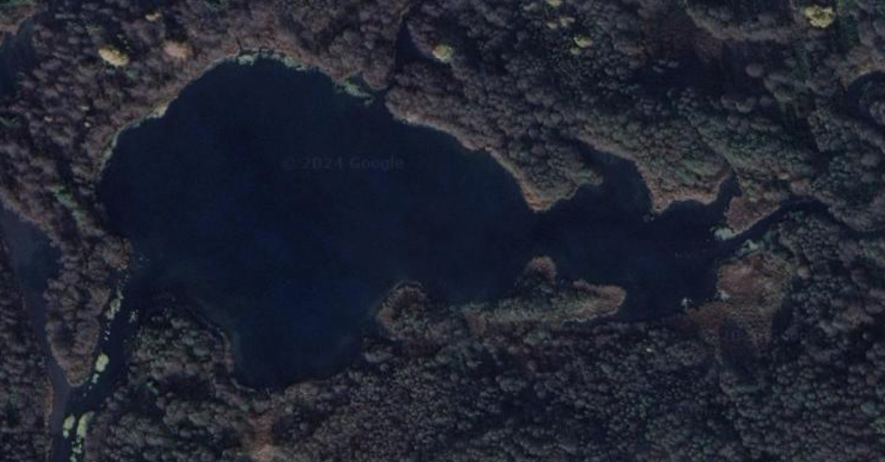
6
5
2
1
8
7
3
4
1
Рисунок 1- Места отбора гидробиологических проб на озере Югидем

Таблица 1 – Фото и координаты литоральных станций отбора гидробиологических проб
№ | Фото станций | Координаты станций
1 | 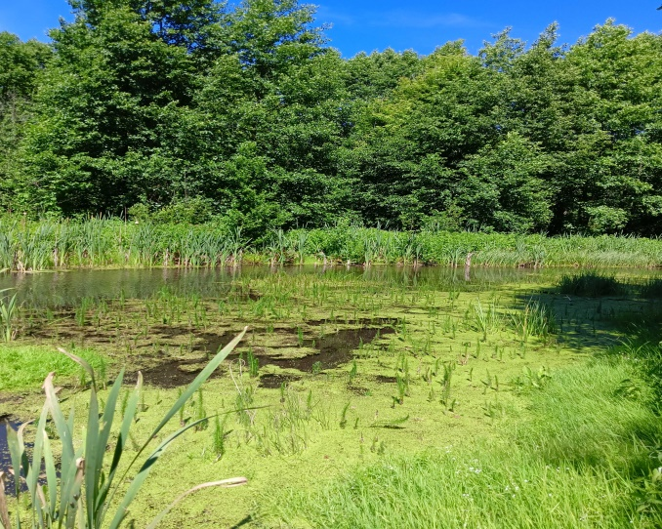 | 56.029783, 48.339296
2 | 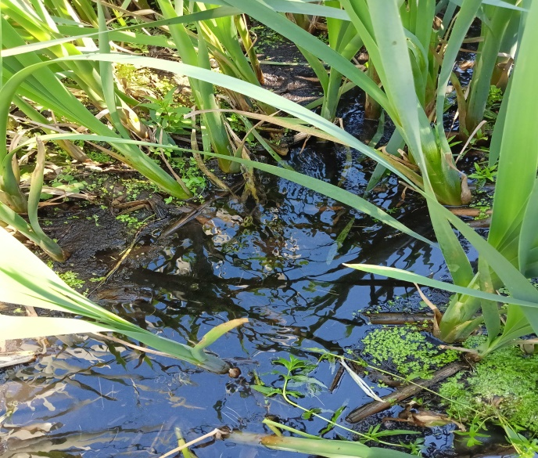 | 56.016986, 48.329813
3 | 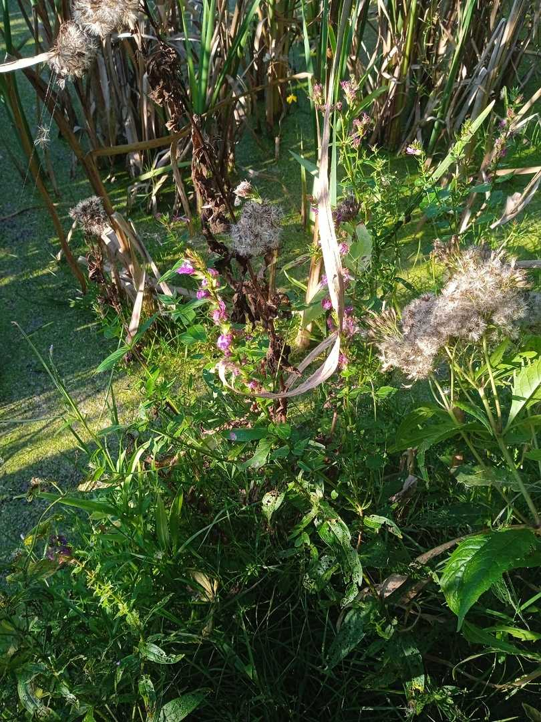 | 56.017067, 48.328445
4 | 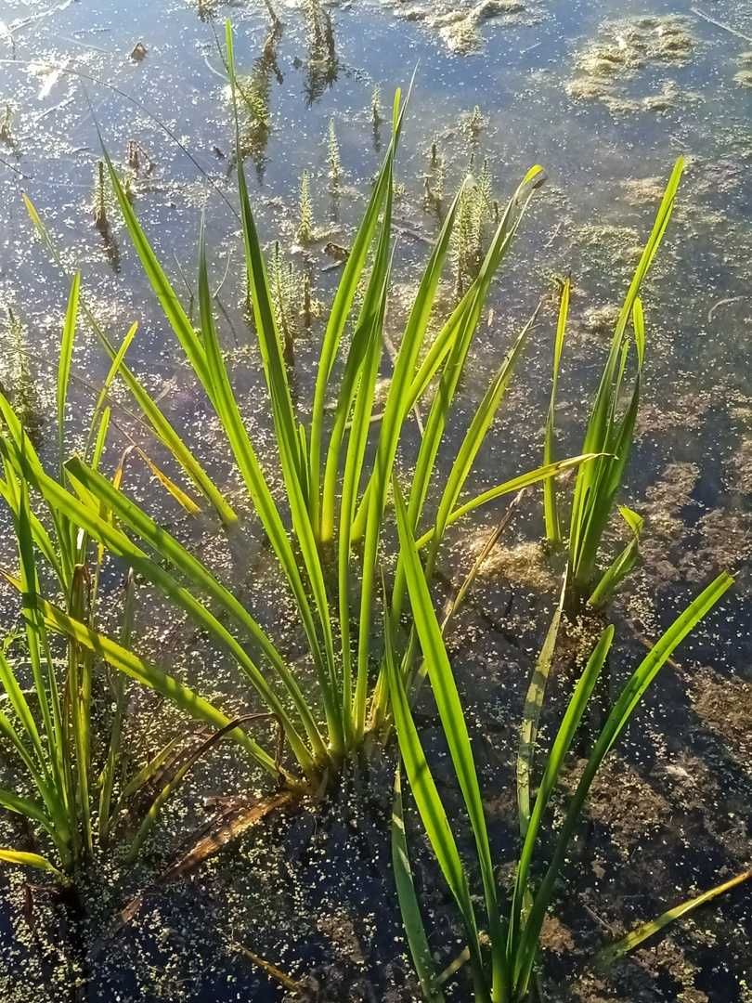 | 56.016766, 48.327399
5 | 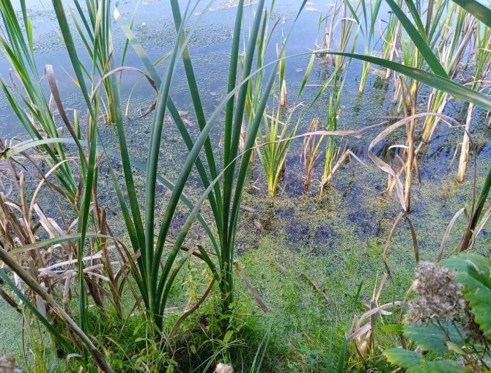 | 56.017025, 48.325870
6 | 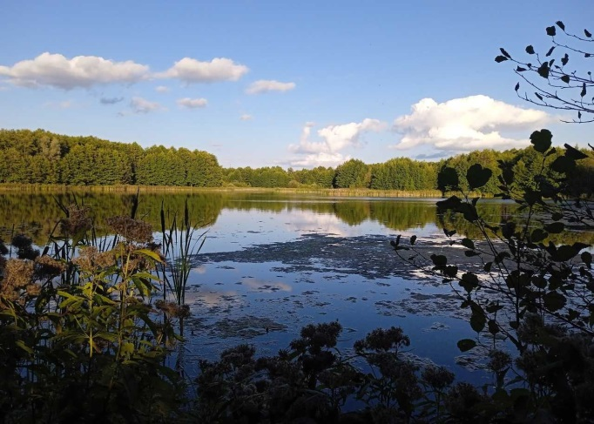 | 56.017620, 48.324921
7 | 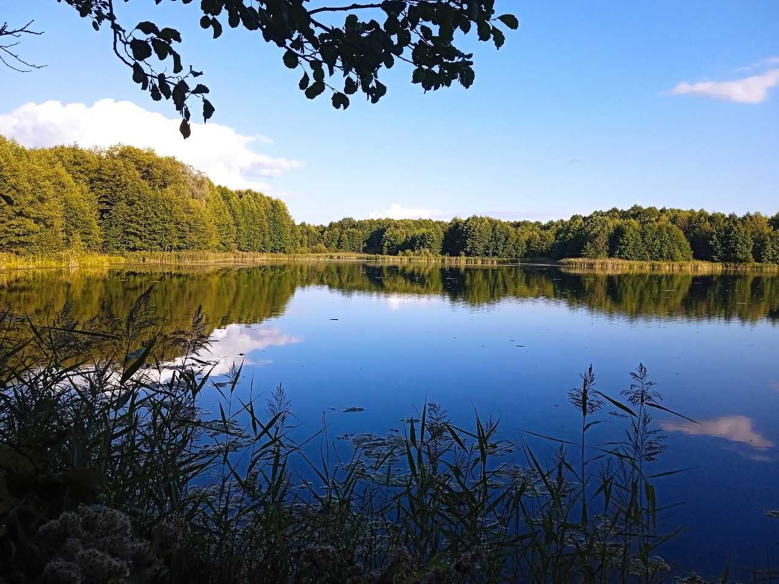 | 56.018302, 48.325959
8 | 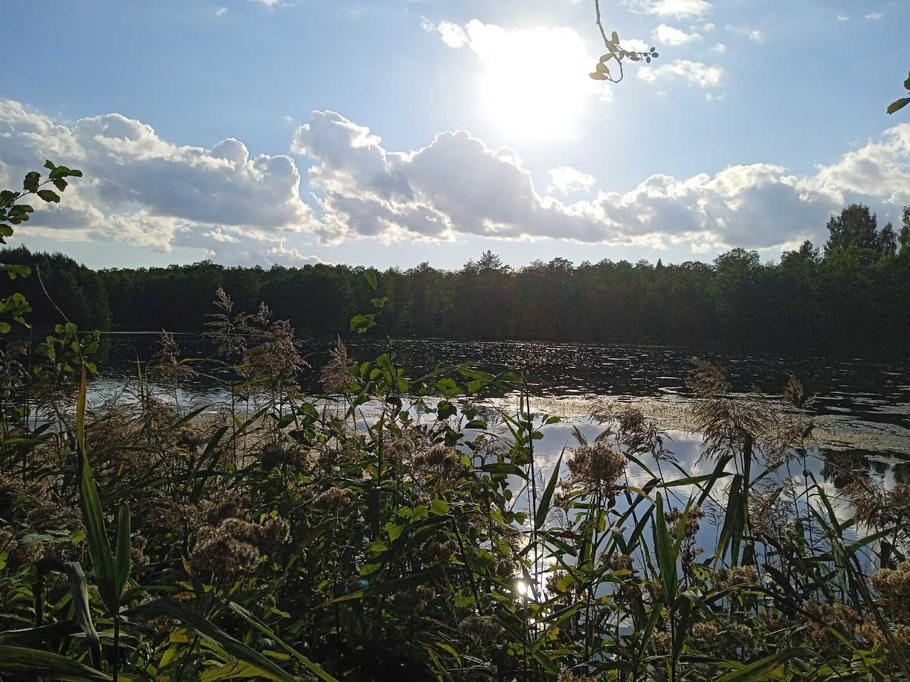 | 56.018107, 48.327835

4. Результаты исследований

4.1. Видовое разнообразие макрозообентоса озера Югидем

В результате проведенных исследований выяснилось, что макрозообентос озера Югидем представлен 79 видами, относящимися к 5 типам, 9 классам, 17 отрядам, 39 семействам, и 64 родам.
Для исследуемого озера уникальным является обитание трех видов планарий: Polyselus tenuis (Ijima, 1884), Dendrocoelum lacteum (O.F.Muller,1774), Planaria torva (Muller,1774). Планарии являются индикаторами содержания кислорода в воде. Хотя по данным исследований 2000 года газовый режим озера Югидем характеризуется нестабильным содержанием растворенного кислорода (Уникальные экосистемы…, 2001).
Молочно-белая планария Dendrocoelum lacteum является редким охраняемым видом, занесена в Красную книгу Республики Марий Эл. Кроме молочно-белой планарии, редким охраняемым видом, обитающим в озере Югидем является ранатра палочковидная Ranatra linearis (Linnaeus, 1758).
Таксономическое разнообразие макрозообентоса озера Югидем изображено на рисунке 2. Среди общего числа видов данного озера доминируют представители класса Насекомые Insecta, составившие 47%.

Рисунок 2 - Таксономическое разнообразие макрозообентоса озера Югидем

Высокое число видов имеет класс Брюхоногие моллюски Gastropoda (24,0 %). Невысоким видовым разнообразием обладают Малощетинковые черви Oligocheta, которые составляют 9%, Класс Пиявки Hirudinea – 6% и Класс Паукообразные Arachnidae - 5%. Представители таких классов как Ресничные черви Turbellaria и Пластинчатожаберные моллюски Bivalvia имеют 4% и 3% от общего числа видов бентоценоза данного озера соответственно. А представители таких классов как Нематоды Nematoda и Ракообразные Crustacea имеют только по 1% от общего числа видов бентоценоза озера Югидем.
Зоогеографическая структура макрозобентоса озера Югидем представлена чаще всего обитателями с европейским ареалом обитания – 20,2%; чуть меньше с европейско-азиатским и голарктическим ареалом обитания по 17,7% и европейско-западно-сибирским ареалом обитания – 16,6%; еще меньше с палеарктическим ареалом – 13,9% (рисунок 3).

Рисунок 3 – Зоогеографическая структура макрозообентоценоза озера Югидем

Менее выражены виды с космополитным – 7,6% и европейско-сибирским ареалом – 6,3%.

4.2. Частота встречаемости отдельных видов донных беспозвоночных животных озера Югидем

В озере Югидем наибольшей частотой встречаемости 87,5% характеризовался равноногий рачок Asellus aquaticus (Linnaeus, 1758) (таблица 2).
С частотой встречаемости 62,5%: Planorbis planorbis (Linnaeus, 1758).
С частотой встречаемости 50%: Erpobdella octoculata (Linnaeus, 1758); Cloeon dipterum (Linnaeus, 1758); Bithynia tentaculata (Linnaeus, 1758).
С частотой встречаемости 37,5%: Baetis sp.; Laccophilus sp.; Lymnaea palustris (O.F.Muller,1774); Anisus vortex (Linnaeus, 1758); Anisus contortus (Linnaeus, 1758).

Таблица 2 - Частота встречаемости макрозообентоса озера Югидем
Вид, таксон |  | Встречаемость P (%)
Тип Плоские черви Plathelminthes
Класс Ресничные черви Turbellaria
Dendrocoelum lacteum (O.F.Muller,1774) |  | *
Polyselus tenuis (Ijima, 1884) |  | 12,5
Planaria torva (Muller,1774) |  | 12,5
Тип Первичнополостные черви Nemathelminthes
Класс Круглые черви Nematoda
Dorylaimus stagnalis (Dujardin,1845) |  | 25,0
Тип Кольчатые черви Annelida
Класс Малощетинковые черви Oligocheta
Stylaria lacustris (Linnaeus, 1758) | 25,0
Tubifex tubifex (O.F. Muller,1773) | *
Potamothrix hammoniensis (Michaelsen,1901) | *
Rhynchelmis limosella (Hoffmeister,1843) | *
Limnodrillus hoffmeisteri (Claparede, 1862) | 25,0
Lumbriculus variegatus (Muller, 1773) | *
Eiseniella tetraedra (Savigny, 1826) | 25,0
Класс Пиявки Hirudinea
Erpobdella octoculata (Linnaeus, 1758) |  | 50,0
Erpobdella nigricollis (Brandes,1900) |  | *
Helobdella stagnalis (Linnaeus, 1758) |  | 25,0
Glossiphonia complanata (Linnaeus, 1758) |  | 25,0
Glossiphonia heteroclita (Linnaeus,1761) |  | *
Тип Членистоногие Arthropoda
Класс Ракообразные Сrustacea
Asellus aquaticus (Linnaeus, 1758) |  | 87,5
Класс Насекомые Insecta
Отряд Поденки Ephemeroptera
Cloeon dipterum (Linnaeus, 1758) |  | 50,0
Baetis sp. |  | 37,5
Отряд Стрекозы Odonata
Cordulia aeneaturfosa (Forster,1902) |  | *
Sympetrum flaveolum (Linnaeus,1758) |  | *
Sympecma fusca (van der Linden,1823) |  | 12,5
Отряд Полужесткокрылые или Клопы Heteroptera
Ilyocoris cimicoides (Linnaeus, 1758) |  | 12,5
Nepa cinerea (Linnaeus, 1758) |  | 12,5
Ranatra linearis (Linnaeus, 1758) |  | *
Notonecta glauca (Linnaeus, 1758) |  | *
Sigara conncina (Fieber, 1848) |  | *
Отряд Ручейники Тrichoptera
Grammataulius sp. |  | *
Polycentropus flavomarulatus (Pictet,1834) |  | *
Отряд Жесткокрылые или Жуки Coleopterа
Haliplus ruficollis (De Geer,1774) |  | *
Agabus sp. |  | 12,5
Laccophilus sp. |  | 37,5
Ilybius sp. |  | 12,5
Hydaticus sp. |  | 25,0
Hydrous sp. |  | 12,5
Anacaena sp. |  | 25,0
Lacсobius sp. |  | 12,5
Enochrus sp. |  | 12,5
Elodes sp. |  | 12,5
Отряд Двукрылые Diptera
Сhironomus plumosus (Linnaeus,1758) |  | 12,5
Сhironomus cingulatus (Fabricius, 1781) |  | 12,5
Сhironomus defectus Kieffer,1918 |  | *
Glyptotendipes glaucus (Meigen,1830) |  | 25,0
Procladius ferrugineus Kieffer,1918 |  | *
Orthocladis sp. |  | *
Tanytarsus sp. |  | *
Tanypus sp |  | 12,5
Odontomyia argentata (Fabricius, 1794) |  | 25,0
Odontomyia ornate (Meigen,1882) |  | 25,0
Tabanus sp. |  | 12,5
Tipula sp. |  | 25,0
Eristalis sp. |  | *
Culicoides sp. |  | 12,5
Ceratopogon sp. |  | *
Класс Паукообразные Arachnidae
Hydrachna geographica (Muller, 1775) |  | 25,0
Limnochares aquatica (Linnaeus, 1758) |  | 12,5
Piona nodata (O.F.Muller, 1776) |  | *
Argyroneta aquatica (Clerck,1757) |  | *
Тип Моллюски Mollusca
Класс Пластинчатожаберные моллюски Bivalvia
Amesoda draparnaldi (Glessin, 1879) |  | *
Euglessa sp. |  | *
Класса Брюхоногие моллюски Gastropoda
Lymnaea stagnalis (Linnaeus, 1758) |  | 25,0
Lymnaea ovata (Draparnaud,1805) |  | *
Lymnaea glutinosa (Muеller, 1774) |  | 12,5
Lymnaea corvus (Gmelin, 1791) |  | 12,5
Lymnaea truncatula (Muеller, 1774) |  | *
Lymnaea intermedia (Lamarck, 1822) |  | 25,0
Lymnaea palustris (O.F.Muller,1774) |  | 37,5
Lymnaea lagotis (Schranck, 1803) |  | 25,0
Phisa fontinalis (Linnaeus, 1758) |  | *
Planorbis planorbis (Linnaeus, 1758) |  | 62,5
Planorbis umbilicatus (Muller, 1774) |  | *
Anisus vortex (Linnaeus, 1758) |  | 37,5
Anisus contortus (Linnaeus, 1758) |  | 37,5
Choanomphalus riparius (Westerlund,1865) |  | 12,5
Planorbarius corneus (Linnaeus, 1758) |  | *
Bithynia tentaculata (Linnaeus, 1758) |  | 50,0
Bithynia producta (Linnaeus, 1758) |  | 12,5
Valvata planorbulina (Paladilche,1867) |  | 12,5
Cincina depressa (C. Pfeiffer,1828) |  | *
Примечание: * - вид встречен в качественных пробах.

Частоту встречаемости 25% имели следующие виды: Dorylaimus stagnalis (Dujardin,1845); Stylaria lacustris (Linnaeus, 1758); Limnodrillus hoffmeisteri (Claparede, 1862); Eiseniella tetraedra (Savigny, 1826); Helobdella stagnalis (Linnaeus, 1758); Glossiphonia complanata (Linnaeus, 1758); Hydaticus sp.; Anacaena sp.; Glyptotendipes glaucus (Meigen,1830); Odontomyia argentata (Fabricius, 1794); Odontomyia ornate (Meigen,1882); Tipula sp.; Hydrachna geographica (Muller, 1775); Lymnaea stagnalis (Linnaeus, 1758); Lymnaea intermedia (Lamarck, 1822); Lymnaea lagotis (Schranck, 1803).
С частотой встречаемости 12,5%: Polyselus tenuis (Ijima, 1884); Planaria torva (Muller,1774); Sympecma fusca (van der Linden,1823); Ilyocoris cimicoides (Linnaeus, 1758); Nepa cinerea (Linnaeus, 1758); Agabus sp.; Ilybius sp.; Hydrous sp.; Lacсobius sp.; Enochrus sp.; Elodes sp.; Сhironomus plumosus (Linnaeus,1758); Сhironomus cingulatus (Fabricius, 1781); Tanypus sp.; Tabanus sp.; Culicoides sp.; Limnochares aquatica (Linnaeus, 1758); Lymnaea glutinosa (Muеller, 1774); Lymnaea corvus (Gmelin, 1791); Choanomphalus riparius (Westerlund,1865); Bithynia producta (Linnaeus, 1758); Valvata planorbulina (Paladilche,1867).
Виды, встреченные только в качественных пробах: Dendrocoelum lacteum (O.F.Muller,1774); Tubifex tubifex (O.F. Muller,1773); Potamothrix hammoniensis (Michaelsen,1901); Rhynchelmis limosella (Hoffmeister,1843); Lumbriculus variegatus (Muller, 1773); Erpobdella nigricollis (Brandes,1900); Glossiphonia heteroclita (Linnaeus,1761); Cordulia aeneaturfosa (Forster,1902); Sympetrum flaveolum (Linnaeus,1758); Ranatra linearis (Linnaeus, 1758); Notonecta glauca (Linnaeus, 1758); Sigara conncina (Fieber, 1848); Grammataulius sp.; Polycentropus flavomarulatus (Pictet,1834); Haliplus ruficollis (De Geer,1774); Сhironomus defectus; Procladius ferrugineus (Kieffer,1918); Orthocladis sp.; Tanytarsus sp.; Eristalis sp.; Ceratopogon sp.; Piona nodata (O.F.Muller, 1776); Argyroneta aquatica (Clerck,1757); Amesoda draparnaldi (Glessin, 1879); Euglessa sp.; Lymnaea ovata (Draparnaud,1805); Lymnaea truncatula (Muеller, 1774); Phisa fontinalis (Linnaeus, 1758); Planorbis umbilicatus (Muller, 1774); Planorbarius corneus (Linnaeus, 1758); Cincina depressa (C. Pfeiffer,1828).

4.3. Трофическая структура зообентоценоза озера Югидем

Трофическая структура макрозообентоса озера Югидем представлена 10 группами. Зоофаги (хищники), по видовому разнообразию наиболее хорошо представленная группа. Включает беспозвоночных из классов Пиявки и Насекомые. Представитель класса Пиявки Erpobdella octoculata питается личинками насекомых, в особенности комаров-хирономид и мелкими червями. Личинка стрекоз питаются дафниями, водяными осликами, личинками комаров, подёнок. Представители отряда Клопы (Notonecta glauca, Ilyocoris cimicoides, Nepa cinerea, Sigara sp.) нападают на рыбок, головастиков, личинок насекомых и мелких гребляков (Монаков, 1998).
Следующая группа – детритофаги – организмы, питающиеся детритом (мертвым или частично разложившимся органическим веществом) (таблица 2). Эта группа в большинстве представлена отрядом Двукрылые и представителями класса Малощетинковые черви (Монаков, 1998).
Детритофитофагами являются представители Двустворчатых моллюсков, класса Малощетинковые черви (Eiseniella tetraedra) и отряда Поденки (Cloeon dipterum), питающиеся детритом и растительной пищей (Монаков, 1998).
Группу зоофитофаги, питающиеся животной и растительной пищей, образуют представители отряда Жесткокрылые (Hydrobius fuscipes, Agabus sp., Hydrobius sp., Anacaena sp., Helochares obscures) и отряда Клещи (Hydrachnella geographica) (таблица 2). Большинству из этих видов в качестве пищи служат дафнии, циклопы (Монаков, 1998).
Фитозоофаги в сборах представлены видами из класса Брюхоногие моллюски Lymnaea stagnalis, Lymnaea auricularia, Planorbarius corneus и одним таксоном из отряда ручейников (таблица 2). Питаются растительной пищей: листьями и стеблями водных растений, а также помимо частей растений и мелких животных (простейших), едят рыбью икру и сырое мясо (Монаков, 1998).
Фитофаги и фитодетритофаги, как и предыдущая группа, немногочисленны. К фитофагам относят Asellus aquaticus, который за всю жизнь съедает 160 мг живых и отмирающих листьев. Также Anisus vortex, Anisus contortus, питающиеся частями растений и зеленым налетом мелких водорослей (таблица 2).
Представители класса Брюхоногие моллюски Valvata planorbulina и отряда Двукрылые (личинки комаров дергунов) являются фитодетритофагами, питающиеся различными растительными остатками, которые находятся на дне водоема (Монаков, 1998).

Таблица 2 – Зоогеография и спектры питания отдельных видов макрозообентоса озера Югидем
№ | Таксоны и виды | Питание | Зоогеография
1 | Dendrocoelum lacteum (O.F.Muller,1774) | Зоофаг | Европейский
2 | Polyselus tenuis (Ijima, 1884) | Зоофаг | Европейско-западно-сибирский
3 | Planaria torva (Muller,1774) | Зоофаг | Европейский
4 | Dorylaimus stagnalis (Dujardin,1845) | Эврифаг | Европейско-азиатский
5 | Stylaria lacustris (Linnaeus, 1758) | Фитотаг | Европейский
6 | Tubifex tubifex (O.F. Muller,1773) | Детритофаг | Палеарктический
7 | Potamothrix hammoniensis Michaelsen,1901) | Детритофаг | Палеарктический
8 | Rhynchelmis limosella (Hoffmeister,1843) | Детритофаг | Голарктический
9 | Limnodrillus hoffmeisteri (Claparede, 1862) | Детритофаг | Голарктический
10 | Lumbriculus variegatus (Muller, 1773) | Детритофаг | Голарктический
11 | Eiseniella tetraedra (Savigny, 1826) | Детрифитофаг | Космополит
12 | Erpobdella octoculata (Linnaeus, 1758) | Зоофаг | Европейско-азиатский
13 | Erpobdella nigricollis (Brandes,1900) | Зоофаг | Европейский
14 | Helobdella stagnalis (Linnaeus, 1758) | Зоофаг | Палеарктический
15 | Glossiphonia complanata (Linnaeus, 1758) | Зоофаг | Европейско-азиатский
16 | Glossiphonia heteroclita (Linnaeus,1761) | Зоофаг | Голарктический
17 | Asellus aquaticus (Linnaeus, 1758) | Фитофаг | Европейский
18 | Cloeon dipterum (Linnaeus, 1758) | Детрифитофаг | Европейско-азиатский
19 | Baetis sp. | Детрифитофаг | Космополит
20 | Cordulia aeneaturfosa (Forster,1902 | Зоофаг | Европейско-азиатский
21 | Sympetrum flaveolum (Linnaeus,1758) | Детрифитофаг | Европейско-азиатский
22 | Sympecma fusca (van der Linden,1823) | Зоофаг | Европейско-западно-сибирский
23 | Ilyocoris cimicoides (Linnaeus, 1758) | Зоофаг | Европейско-азиатский
24 | Nepa cinerea (Linnaeus, 1758) | Зоофаг | Палеарктический
25 | Ranatra linearis (Linnaeus, 1758) | Зоофаг | Европейско-западно-сибирский
26 | Notonecta glauca (Linnaeus, 1758) | Зоофаг | Палеарктический
27 | Sigara conncina (Fieber, 1848) | Зоофаг | Палеарктический
28 | Grammataulius sp. | Детритофаг | Голарктический
29 | Polycentropus flavomarulatus (Pictet,1834) | Зоодетритофаг | Европейский
30 | Haliplus ruficollis (De Geer,1774) | Эврифаг | Европейско-западно-сибирский
31 | Agabus sp. | Зоофитофаг | Европейско-сибирский
32 | Laccophilus sp. | Зоофаг | Космополит
33 | Ilybius sp. | Зоофаг | Голарктический
34 | Hydaticus sp. | Зоофаг | Космополит
35 | Hydrous sp. | Зоофитофаг | Европейско-западно-сибирский
36 | Anacaena sp. | Зоофитофаг | Европейский
37 | Lacсobius sp. | Зоофитофаг | Палеарктический
38 | Enochrus sp | Зоофитофаг | Европейско-азиатский
39 | Elodes sp. | Фитодетритофаг | Западно-неоарктический
40 | Сhironomus plumosus (Linnaeus,1758) | Фитодетритофаг | Голарктический
41 | Сhironomus cingulatus (Fabricius, 1781) | Фитодетритофаг | Европейско-азиатский
42 | Сhironomus defectus (Kieffer, 1913) | Фитодетритофаг | Голарктический
43 | Glyptotendipes glaucus (Meigen,1830) | Детрифитофаг | Европейский
44 | Procladius ferrugineus (Kieffer,1918) | Зоофитофаг | Европейский
45 | Orthocladis sp. | Детризоофаг | Голарктический
46 | Tanytarsus sp. | Детритофаг | Голарктический
47 | Tanypus sp. | Зоофитофаг | Палеарктический
48 | Odontomyia argentata (Fabricius, 1794) | Детритофаг | Европейско-азиатский
49 | Odontomyia ornate (Meigen,1882) | Детритофаг | Европейско-азиатский
50 | Tabanus sp. | Зоофаг | Палеарктический
51 | Tipula sp. | Детритофаг | Голарктический
52 | Eristalis sp. | Детритофаг | Космополит
53 | Culicoides sp. | Детритофаг | Европейский
54 | Ceratopogon sp. | Детризоофаг | Голарктический
55 | Hydrachna geographica (Muller, 1775) | Зоофаг | Европейский
56 | Limnochares aquatica (Linnaeus, 1758) | Зоофаг | Голарктический
57 | Piona nodata (O.F.Muller, 1776) | Зоофаг | Голарктический
58 | Argyroneta aquatica (Clerck,1757) | Зоофаг | Европейско-азиатский
59 | Amesoda draparnaldi (Glessin, 1879) | Детрифитофаг | Европейско-западно-сибирский
60 | Euglessa sp. | Детрифитофаг | Космополит
61 | Lymnaea stagnalis (Linnaeus, 1758) | Фитозоофаг | Палеарктический
62 | Lymnaea ovata (Draparnaud,1805) | Фитозоофаг | Европейско-азиатский
63 | Lymnaea glutinosa (Muеller, 1774) | Фитозоофаг | Европейско-западно-сибирский
64 | Lymnaea corvus (Gmelin, 1791) | Фитозоофаг | Европейский
65 | Lymnaea truncatula (Muеller, 1774) | Фитозоофаг | Европейско-сибирский
66 | Lymnaea intermedia (Lamarck, 1822) | Фитозоофаг | Европейско-сибирский
67 | Lymnaea palustris (O.F.Muller,1774) | Фитозоофаг | Европейско-западно-сибирский
68 | Lymnaea lagotis (Schranck, 1803) | Фитозоофаг | Европейско-азиатский
69 | Phisa fontinalis (Linnaeus, 1758) | Фитозоофаг | Европейско-западно-сибирский
70 | Planorbis planorbis (Linnaeus, 1758) | Фитозоофаг | Европейско-сибирский
71 | Planorbis umbilicatus (Muller, 1774) | Фитозоофаг | Европейско-западно-сибирский
72 | Anisus vortex (Linnaeus, 1758) | Фитофаг | Европейско-западно-сибирский
73 | Anisus contortus (Linnaeus, 1758) | Фитофаг | Европейско-сибирский
74 | Choanomphalus riparius (Westerlund,1865) | Фитофаг | Европейский
75 | Planorbarius corneus (Linnaeus, 1758) | Фитозоофаг | Европейско-западно-сибирский
76 | Bithynia tentaculata (Linnaeus, 1758) | Фитодетритофаг | Европейский
77 | Bithynia producta (Linnaeus, 1758) | Фитодетритофаг | Европейский
78 | Valvata planorbulina (Paladilche,1867) | Фитодетритофаг | Европейский
79 | Cincina depressa (C. Pfeiffer,1828) | Фитодетритофаг | Европейско-западно-сибирский

Трофическая структура зообентоценоза озера Югидем представлена на рисунке 4.
По результатам исследований донных беспозвоночных животных в озере Югидем преобладали зоофаги –29,1%, далее идут фитозоофаги и детритофаги –15,2%.

Рисунок 4 – Трофическая структура макрозообентоценоза озера Югидем

Чуть меньше фитодетритофаги –10,1%; зоофитофаги и детрифитофаги –8,9%; фитофаги –6,3%; детризоофаги -2,5% и наравне с ними эврифаги; наименьший процент у зоодетритофагов – 1,9% (рисунок 4).

Выводы:

1. Озеро Югидем имеет развитую и обширную по площади мелководную литоральную зону, хорошо прогреваемую. Питание озера происходит, в основном, за счет грунтового и мощного подземного питания. Поэтому, макрозообентос озера Югидем представлен достаточно большим количеством видов (79 видов), относящимися к 5 типам, 9 классам, 17 отрядам, 39 семействам и 64 родам. Наибольшим видовым разнообразием отличался класс Насекомые (37 видов). Зоогеографическая структура макрозобентоса озера Югидем представлена в основном видами с европейским ареалом обитания – 20,2%.
2. По встречаемости доминировали равноногие рачки Asellus aquaticus (Linnaeus, 1758), с частотой встречаемости 87,5% .
3. Трофическая структура макрозообентоса озера Югидем представлена 10 группами, преобладают зоофаги – 29,1%. Это свидетельствует о разнообразии условий обитания для макрозообентоса.
4. Из редких охраняемых видов, занесенных в Красную книгу Республики Марий Эл, в озере Югидем зарегистрированы молочно-белая планария и ранатра палочковидная. А так как ранее здесь обнаружены редкие виды растений Дзанникелия болотная, камыш Табернемонтана и в озере обитают редкие и охраняемые рыбы подкаменщик обыкновенный и колюшка девятииглая, то необходимо взять озеро под охрану, как уникальное солоноватое озеро с богатой флорой и фауной.

Список использованной литературы

- Бедова П.В. Макрозообентос литорали озера Кичиер (состояние, сезонная динамика)//Научные исследования в национальном парке «Марий Чодра». Вып. 2. Гидробиологические исследования. / Под ред. Н.М. Мингазовой. – Йошкар-Ола: МарГУ, 2006. – С. 88-99.
- Бедова П.В. Некоторые результаты изучения донных беспозвоночных реки Петьялка//Экология родного края: проблемы и пути их решения: материалы XV Всероссийской с международным участием научно-практической конференции. Книга 1. Киров: ВятГУ, 2020. С. 175-177.
- Бедова П.В. Оценка экологического состояния озера Малый Яльчик по структурным характеристикам макрозообентоса// Научные исследования в национальном парке «Марий Чодра». Вып. 4. Казань: Издательство «ЛМ-Групп», 2015. – С. 78-83.
- Бедова П.В. Сезонная динамика структурных характеристик макрозообентоса уникального для Среднего Поволжья озера Соленое//Экологический вестник Северного Кавказа, 2017. Т.13. № 4. С. 68-72.
- Бедова П.В. Структурно-функциональная организация макрозообентоса в литоральной зоне озера Молевое (Республика Марий Эл)//Эколого-биологические проблемы вод и биоресурсов: пути решения: Сборник научных трудов заочной Всероссийской конференции с международным участием, Ульяновск, 14 декабря 2012 г. Ульяновск, 2012. –С.9-11.
- Бедова П.В. Фауна донных беспозвоночных озера Конаньер НП «Марий Чодра» // Научные исследования в национальном парке «Марий Чодра». Вып. 4. Казань: Издательство «ЛМ-Групп», 2015. – С. 73-77.
- Бедова П.В., Богданов Г.А. Лимнологические исследования уникального для Среднего Поволжья озера Соленое//Вода: химия и экология. № 10-12. 2019. c. 34–41.
- Бедова П.В., Лежнина Ю.С. Таксономический состав и эколого-географическая характеристика зообентоса озера Елан ер//Принципы и способы сохранения биоразнообразия. VII Международная научная конференция г. Йошкар-Ола, 18-22 марта 2019 г. – Йошкар-Ола, 2019. С. 32-35.
- Воронцова О.П., Галкин И.С. Топонимика Республики Маий Эл: Историко-этимологический анализ. Йошкар-Ола: Издательство Марийского полиграфкомбината, 2002 – 424 с.
- Иванов Н. В. География Марийской АССР/ Н. В. Иванов.- Йошкар-Ола: Марийское книжное издательство, 1992. - 104 с.
- Каменщиков И.Ю., Бедова П.В. Комплексная оценка экологического состояния озера Сурок (пригород города Йошкар-Ола Республики Марий Эл)/Тезисы докладов II Всероссийской молодежной научной конференции «Естественнонаучные основы теории и методов защиты окружающей среды» (23-24 апреля 2012 г., г. Санкт-Петербург). СПб: СПбГУКиТ, 2012. – С.72-73.
- Красная книга Республики Марий Эл. Том «Животные». – Йошкар-Ола: МарГУ, 2016. – 256 c.
- Красная книга Республики Марий Эл. Том «Растения. Грибы». – Йошкар-Ола: МарГУ, 2013. – 324 c.
- Куликова А. Д. Фауна донных беспозвоночных озера Глубокое /А. Д. Куликова, О. В. Иванова, Т. С. Николаева // Студенческая весна и XXI век / Мар. гос. ун-т. – Йошкар-Ола.- 2017. – Вып. 1. – С.50-52.
- Лаптева Н.Н. Карстовые озера Марийской АССР / Н.Н. Лаптева, А.В. Ступишин // Ученые записки Казан. Ун-та – Казань, 1967.-Т.127, кн. 6.-С. 20-40
- Лежнина Ю.С. Трофическая структура озера Соленое//Студенческая наука и XXI век. 2019. С. 93-94.
- Мамаева А.Н. К изучению современного состояния озера Кужуер Волжского района РМЭ// Актуальные проблемы экологии, биологии и химии: Материалы конференции по итогам НИР за 2011 год. – Йошкар-Ола, 2012. – С. 70-72.
- Маракова М.В., Пушкарев А.В. Фауна донных беспозвоночных озера Табашинское// Студенческая наука и XXI век. Материалы конференции по итогам НИР за 2014 год. – Йошкар-Ола, 2015. – С. 21-23.
- Михеева А. А. Современное экологическое состояние реки Немда в районе поселка Куженер республики Марий Эл /А. А. Михеева, П. В. Бедова // Актуальные проблемы состояния и рационального использования водных ресурсов: сб. ст. – Йошкар-Ола, 2015. – 185-190 с.
- Монаков А.В. Питание пресноводных беспозвоночных / А.В. Монаков.- М.: МАКС Пресс, 1998. – 321 с.
- Озера Среднего Поволжья, /под ред. И.Н. Сорокин, Р.С. Петрова.-Л.: Наука, 1976.-236 с.
- Определитель беспозвоночных России и сопредельных территорий. Т.5. Высшие насекомые / Под общ.ред. С.Я. Цалолихина. – Спб.:Наука, 2001. – 836 с.
- Определитель пресноводных беспозвоночных Европейской части СССР. Планктон и бентос /Под ред. Л.А. Кутиковой, Я.И. Старобогатова. – Л.: Гидрометеоиздат, 1977. – 477 с.
- Определитель пресноводных беспозвоночных Европейской части СССР. Планктон и бентос /Под ред. Л.А. Кутиковой, Я.И. Старобогатова. – Л.: Гидрометеоиздат, 1977. – 477 с.
- Определитель пресноводных беспозвоночных России и сопредельных территорий. (т.2 Ракообразные) / Под ред. С.Я. Цалолихина. – Спб., Зоол.РАН, 1995. – 627 с.
- Определитель пресноводных беспозвоночных России и сопреднльных территорий (т.3. Низшие насекомые. Паукообразные) / Под ред. С. Я. Цалолихина. – Спб.,Зоол.РАН, 1997. – 499 с.
- Практикум по гидробиологии. Самара, 1992. – 60 с.
- Смирнов А.В., Бушуева И.В., Васильева В.М. Зоогеографические особенности макрозообентоценоза реки Ировки// Современные проблемы естественных наук и медицины: сборник статей Всеросс. науч. конф. Вып. 9. Мар. гос. ун-т. – Йошкар-Ола, 2020. С. 558-562.
- Соколова С.Н., Маракова М.В. Донные беспозвоночные озера Шургиер// Студенческая наука и XXI век. Материалы конференции по итогам НИР за 2013 год. – Йошкар-Ола, 2014. – С. 10-12.
- Схема развития сети особо охраняемых природных
территорий Республики Марий Эл. Отчет о НИР Руководитель А.В. Исаев. – 2015. 125 с. (фонд ГПЗ «Большая Кокшага»).
- Тимофеева М.Ю., Пименова О.С., Бадьина Е.А. Состояние донного сообщества озера Кугуер бассейна реки Петьялки// Актуальные проблемы экологии, биологии и химии: Материалы конференции по итогам НИР за 2011 год. – Йошкар-Ола, 2012. – С. 92-95.
- Тимофеева М.Ю., Сорокина Е.Л., Мамаева А.Н. Таксономическое разнообразие донных животных озера Мушандер Национального парка «Марий Чодра»//Принципы и способы сохранения биоразнообразия. Материалы IV Всеросс. науч.конф. с международным участием 22-26 сентября 2010 г. Йошкар-Ола, 2010. - С.445.
- Уникальные экосистемы солоноводных карстовых озер Среднего Поволжья/Под ред. А.Ф. Алимова, Н.М. Мингазовой. – Казань: Изд-во Казанского университета, 2001. – 256 с.
- Усков С.В., Тимофеева М.Ю., Павлова А.А. Современное экологическое состояние озера Морской глаз//Принципы и способы сохранения биоразнообразия. Материалы IV Всеросс. науч.конф. с международным участием 22-26 сентября 2010 г. Йошкар-Ола, 2010. - С.445-446.
- Чертопруд М.В., Чертопруд Е.С. Краткий определитель беспозвоночных пресных вод центра Европейской России. - Москва: МАКС Пресс, 2003. – 196 с.
- Шалапенок Е.С., Мелешко Ж.Е. Краткий определитель водных беспозвоночных животных: учеб. пособие для студентов биол. фак. - Мн.: БГУ, 2005. – 243 с.
- https://vk.com/club174662404?w=wall-174662404_2017

